Воспитатель : Урманова Диана Римовна.
Акция- номинация «Спорт – альтернатива пагубным привычкам».
Актуальность проведения акции.
Здоровье – это бесценный дар, который преподносит человеку природа. И только от нас самих, от нашего образа жизни зависит то, каким оно будет на протяжении всей жизни человека. Без здоровья очень трудно сделать жизнь интересной и счастливой, а чаще всего человек растрачивает этот дар попусту, забывая, что, потеряв, вернуть его очень и очень трудно. В последнее время все больше и больше внимание уделяется физическому развитию дошкольников. В нашем ДОУ мы стараемся привить детям привычку к спорту, здоровому образу жизни с младшей группы. Ребята с удовольствием занимаются на физкультурных занятиях, участвуют в спортивных праздниках.

Всероссийский День спортсменов силовых видов спорта
Дата в 2017 году: |  | 1 октября, воскресенье

Другие названия: |  | День силы
Ежегодно в первое воскресенье октября в России отмечается День силы – праздник в честь спортсменов силовых видов спорта. В 2017 г. мероприятия проходят 1 октября.
В 2007 году на форуме сайта www.powerlifting.ru был проведен опрос о создании данного профессионального праздника. Большинство участников Организации пауэрлифтинга поддержали идею, и ее президент своим постановлением утвердил это событие. Первые торжества по данному случаю прошли 5 октября 2008 года. Позднее к празднованию присоединились и другие лиги и ассоциации силовых видов спорта. По традиции в этот день проходят фестивали силы, турниры и состязания.

Всероссийский день гимнастики
Дата в 2017 году: |  | 28 октября, суббота

Физические упражнения оказывают позитивное воздействие на здоровье. Они должны сочетаться с достаточным отдыхом и полноценным питанием. Данный факт был замечен ещё во времена Древней Греции. С тех пор продолжает развитие культ здоровья и красоты посредством нагрузок. Одним из его проявлений является профессиональный праздник.

Когда отмечают
День гимнастики отмечается ежегодно в последнюю субботу октября. Событие пока не закреплено на официальном уровне - в перечне памятных дат РФ. Всероссийский день гимнастики 2017 года выпадает на 28 октября.
В раннем возрасте ребёнок посещает занятия, на которых даётся базовое развитие, формируется выносливость, гибкость. Неотъемлемой частью становится участие в соревнованиях в определённой возрастной категории.
В целях просветительской деятельности и побуждения стремления к здоровому образу жизни, популяризации физкультурно - оздоровительной, спортивной деятельности, привлечения детей к систематическим занятиям физкультурой и спортом, в МБДОУ Себякинском детском саду муниципального образования наш сад весь месяц апрель 2017 г. проводились мероприятия в рамках всесоюзной акции «Спорт – альтернатива пагубным привычкам», в номинации здоровьесбережения.
Задачи акции:
- формирование духовно - нравственного облика нового поколения;
- демонстрация детям здорового образа жизни в становлении личности человека;
- привлечение детей к систематическим занятиям физической культурой и спортом. В проведении акции мы применили ряд разнообразных форм и видов деятельности, направленных на популяризацию здорового образа жизни, сохранение и укрепление здоровья наших воспитанников. Их комплекс получил общее название «здоровьесберегающие технологии».
Здоровьесберегающая технология – это целостная система воспитательно - оздоровительных, коррекционных и профилактических мероприятий, которые осуществляются в процессе взаимодействия ребенка и педагога, ребенка и родителей.
Цель здоровьесберегающих технологий – обеспечить ребенку возможность сохранения здоровья, сформировать у него необходимые знания, умения и навыки по здоровому образу жизни, научить использовать полученные знания в повседневной жизни.
Для достижения цели здоровьесбережения в детском саду проводился обширный комплекс оздоровительных мероприятий:
• Соблюдение температурного режима, проветривание, согласно СанПиН.
• Облегченная одежда в детском саду (внутри учреждения).
• Утренняя гимнастика.
• Гимнастика после сна.
• Закаливающие процедуры (согласно возрасту детей).
• Ребристые дорожки – для профилактики плоскостопия.
• Правильная организация прогулок и их длительность
*соблюдение сезонной одежды воспитанников (индивидуальная работа с родителями). • Мытье прохладной водой рук по локоть.
• Самомассаж
• Витаминотерапия
• Неделя здоровья .
• Три раза в неделю проводятся с детьми физкультурные занятия, которые проводят воспитатели. Кроме того, проводятся спортивные игры и соревнования, в том числе на свежем воздухе.
• Находят применение народные средства (ношение кулонов с чесноком) в целях профилактики вирусных инфекций.
• В группах проводим с детьми корригирующую и дыхательную гимнастику после дневного сна. Осуществляется воздушное, солнечное закаливание (летом).
• Систематически проводится гимнастика для глаз с целью профилактики близорукости.
• Также с детьми проводится звуковая, артикуляционная гимнастики; логоритмика (с участием логопеда, музыкального руководителя).
Особое место в ДОУ занимает работа с родителями по здоровому образу жизни детей. В совместной работе мы широко используем консультации для родителей, беседы, памятки, анкетирование, конкурсы рисунков.
Результаты проводимой работы в месячнике акции «Спорт – альтернатива пагубным привычкам» мы предлагаем Вам в данном буклете.
ДЕВИЗ: БУДЕМ СПОРТ ВСЕГДА ЛЮБИТЬ, ЧТОБ ЗДОРОВЬЕ СОХРАНИТЬ!
План мероприятий посвященных всероссийской акции
«Спорт – альтернатива пагубным привычкам» в МБДОУСебякинского д/с муниципального образования Урицкий район»
№ | Наименование мероприятия | Время проведения акции | Место проведения акции
1. | День открытия акции «Спорт – альтернатива пагубным привычкам». | 1 неделя октября 2017 г | Спортивная площадка
2. | День «Веселых эстафет» | 1 неделя октября 2017 г | Групповые ячейки
3. | День игр | 2 неделя октября 2017 г | Игровые площадки, группы
4. | День «Народной мудрости», | 2 неделя октября 2017 год | Групповые ячейки
5. | День закаливающих процедур | 3 неделя октября 2017 год | Групповые ячейки
6. | День веселого мяча | 3неделя октября 2017 год | Групповые ячейки
7. | День «Гимнастики» | 4 неделя октября 2017 год | Групповые ячейки

Открытие акции «День веселых эстафет»
Зрелищно, азартно, весело, а главное спортивно прошло открытие всероссийской акции «Спорт – альтернатива пагубным привычкам». На одном дыхании прошел веломарафон, в котором приняли участие все дети нашего детского сада. Этому мероприятию сопутствовала сама природа, осень одарила теплом, солнышком, мягким дуновением, отчего у всех присутствующих было радостное настроение, желание принимать участие в акции.

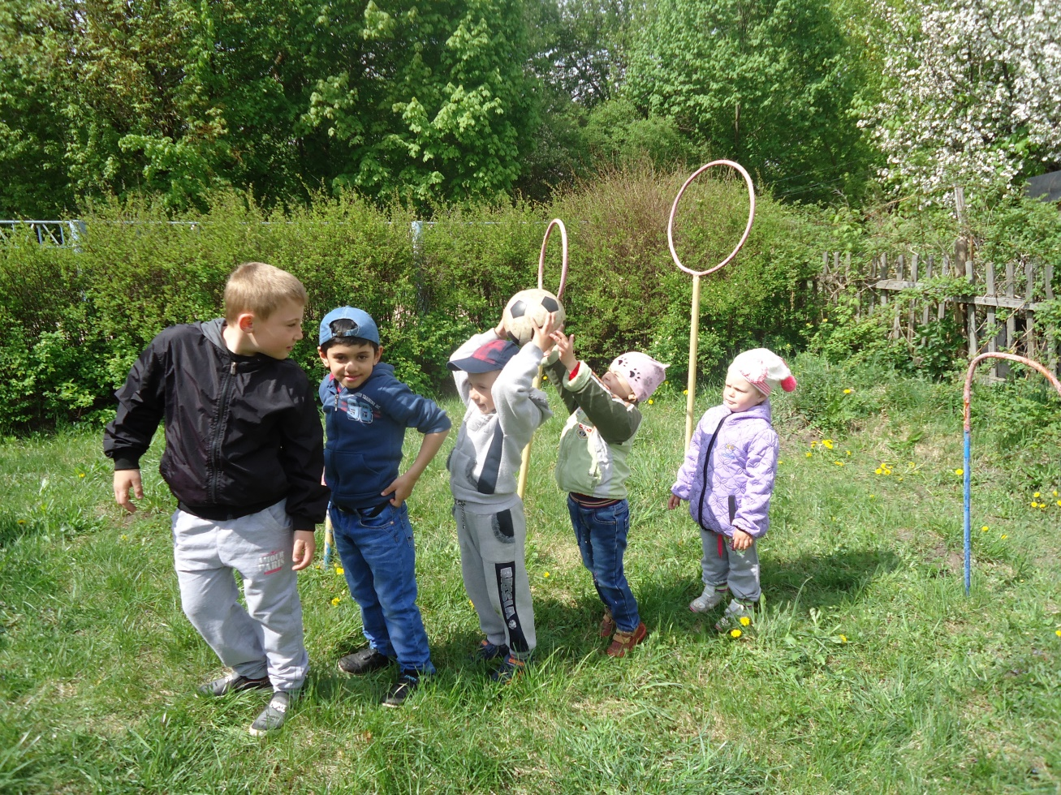
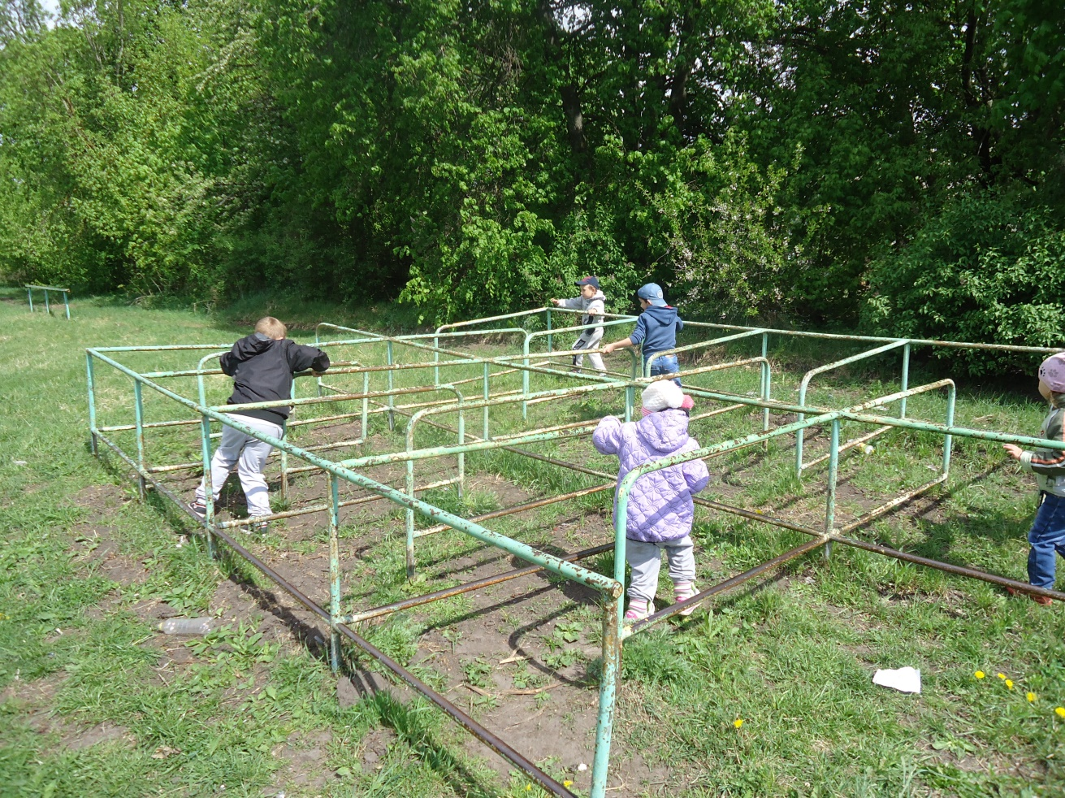

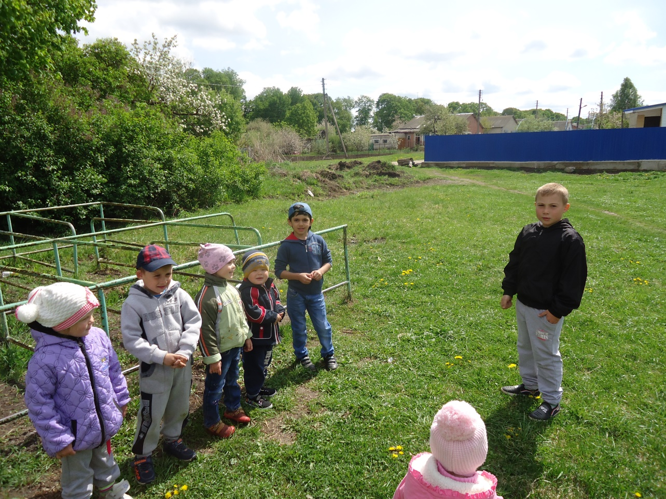
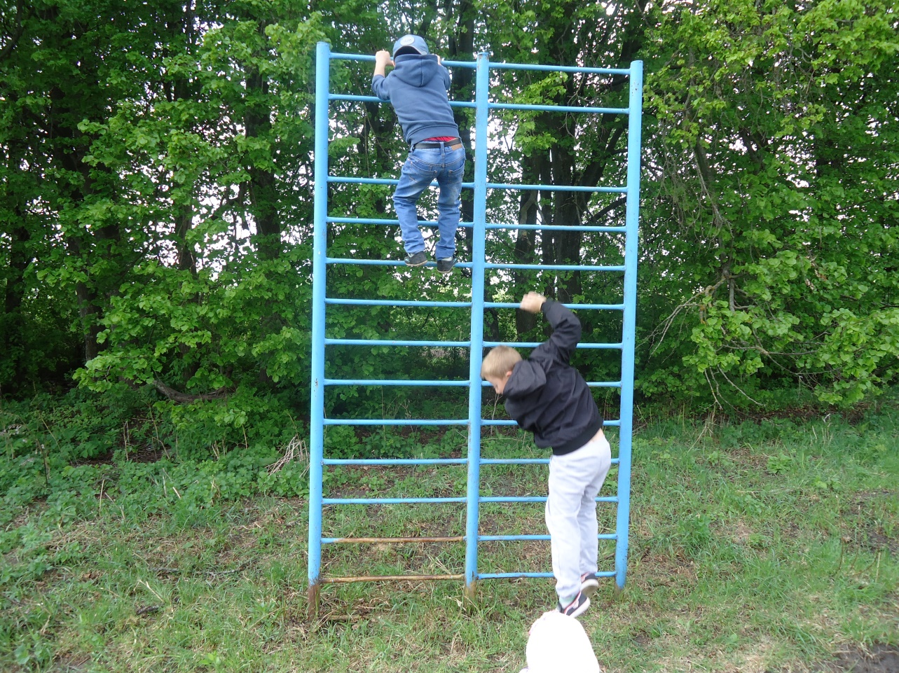

День «Гимнастики»
Гимнастика – это тренирующие упражнения, направленные на конкретные мышечные группы. Они оказывают трофическое влияние, усиливают регулирующую роль коры головного мозга, способствуют тренировке двигательного и лежащих рядом с ним речевых центров.
Отличительной чертой гимнастики является многообразие здоровьесберегающих технологий, средств и методов их применения, что позволяет целенаправленно воздействовать на развитие всех основных функций организма.
В нашем детском саду, утро всегда начинается с утренней гимнастики, бодрости, задора, улыбок.

Чтоб здоровым быть сполна
Физкультура всем нужна.
Для начала по порядку –
Утром делаем зарядку!
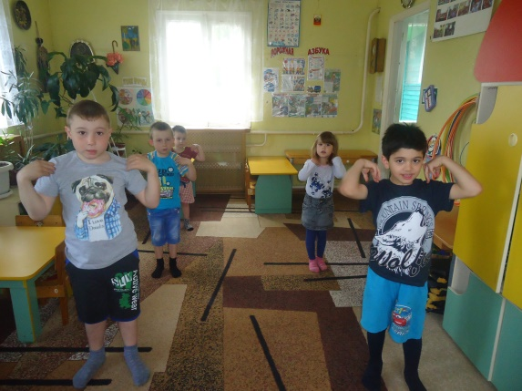

Утренняя гимнастика
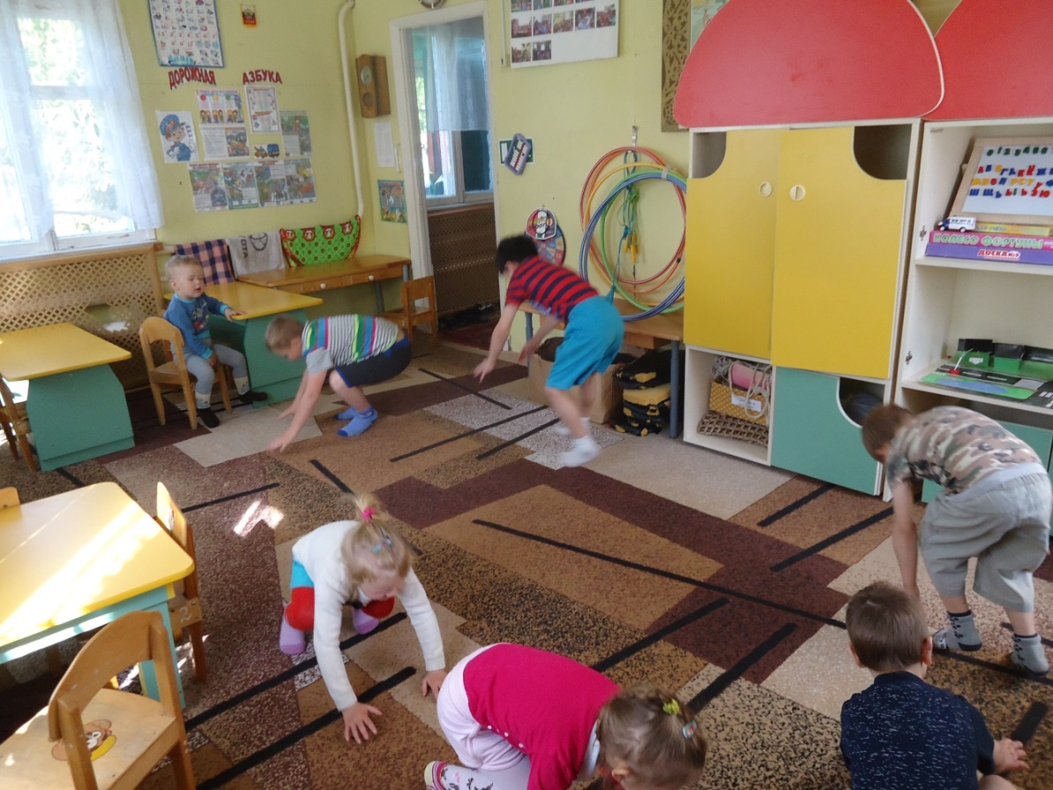
Упражнение «Лягушата»
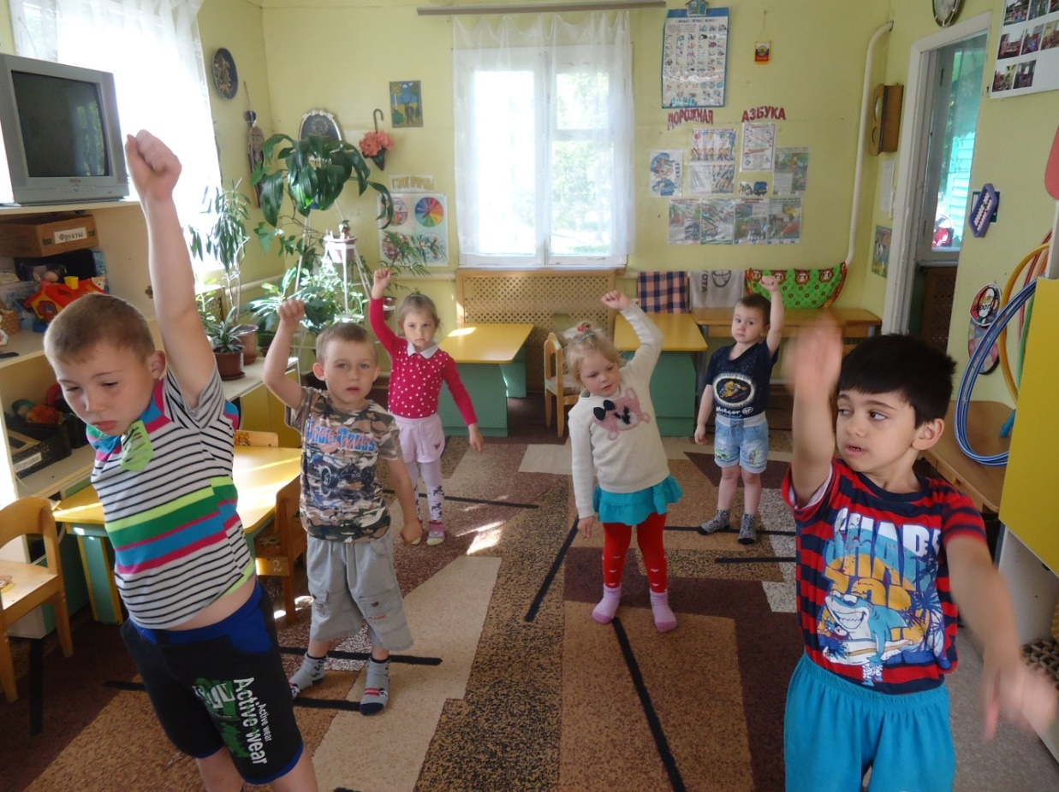
Упражнение «Гантели»

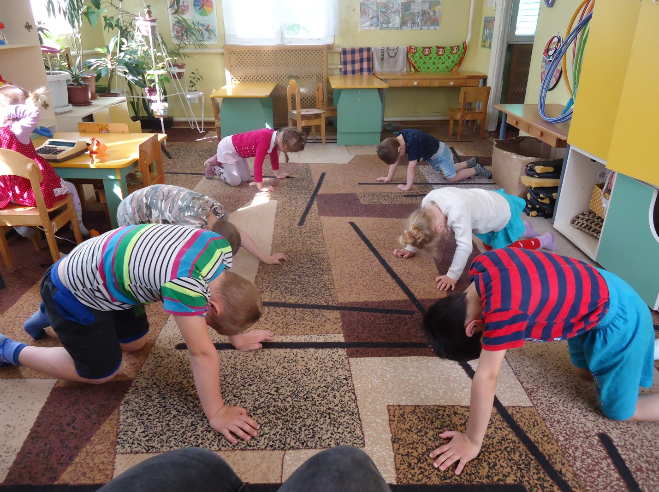
Упражнение «Кошка сердится»

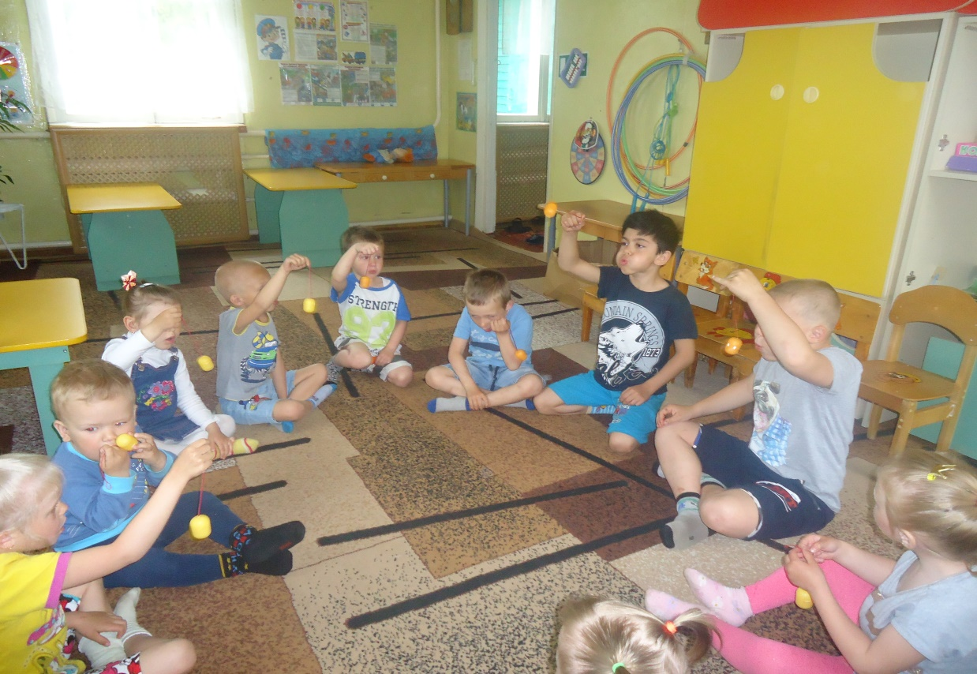
Дыхательная гимнастика.
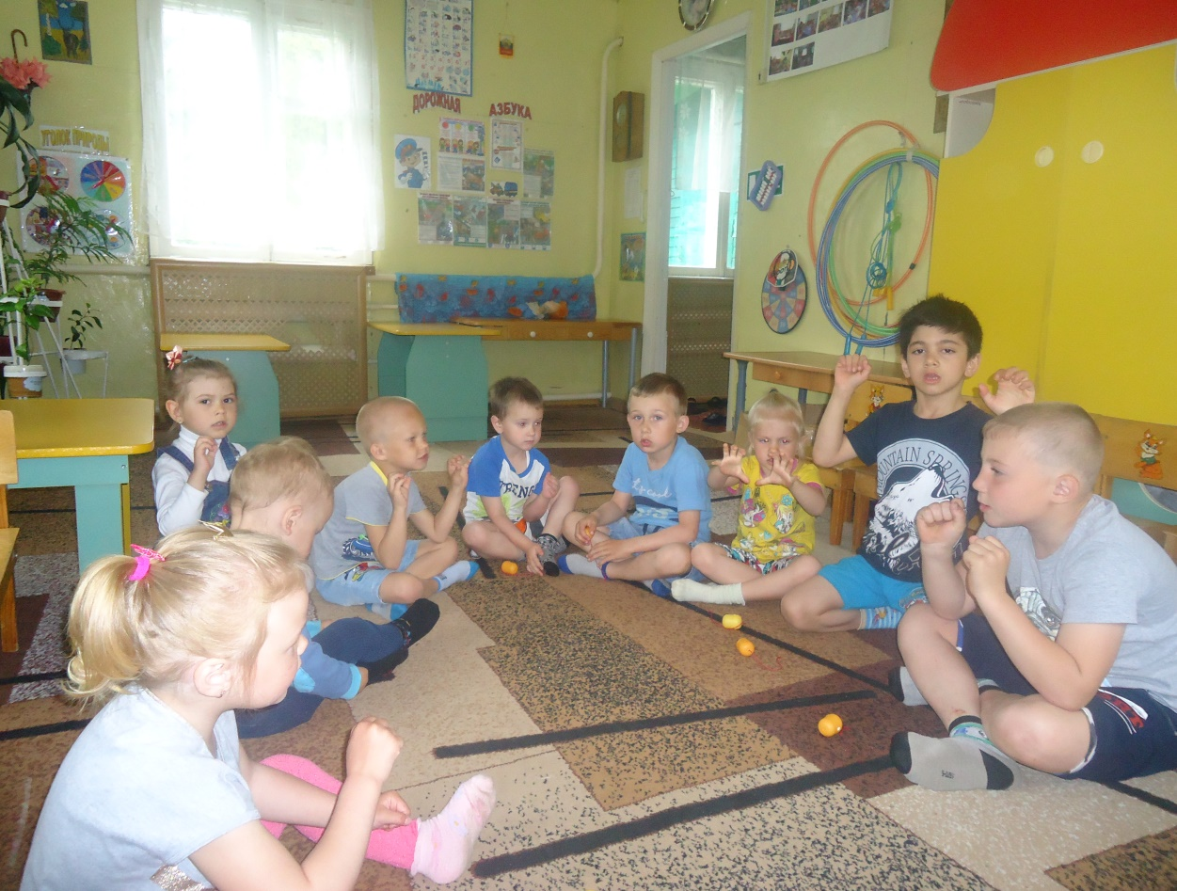
Дыхательная гимнастика.
День игр
Игра - естественный спутник жизни ребенка и поэтому отвечает законам, заложенным самой природой в развивающемся организме ребенка, неуемной потребности его в жизнерадостных движениях. Творчество, фантазия, являющиеся непременным условием большинства подвижных игр, побуждают к положительным эмоциям, к творчеству – важнейшему фактору оздоровления, воспитанию здорового образа жизни.
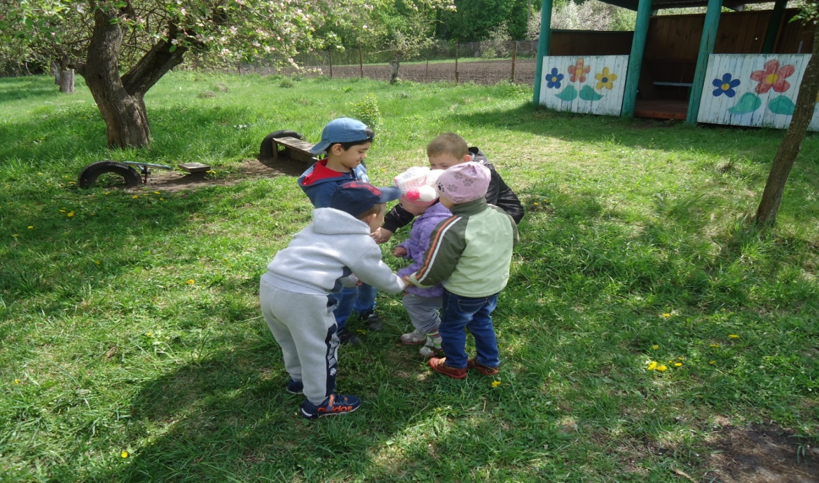
Подвижные игры на прогулке
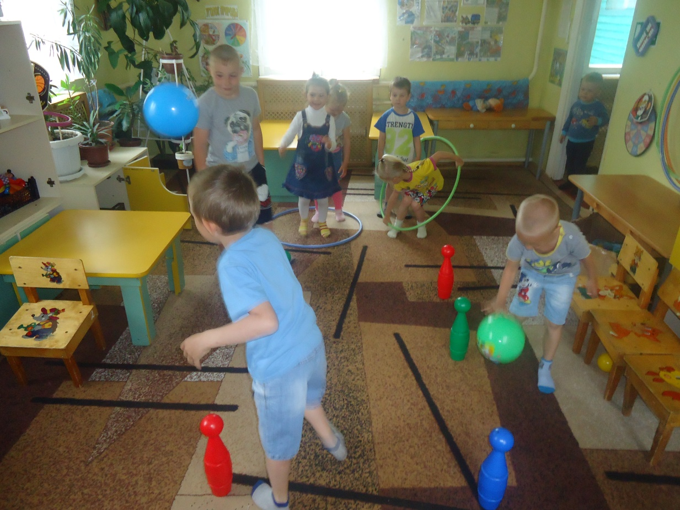
Мы устроили соревнования
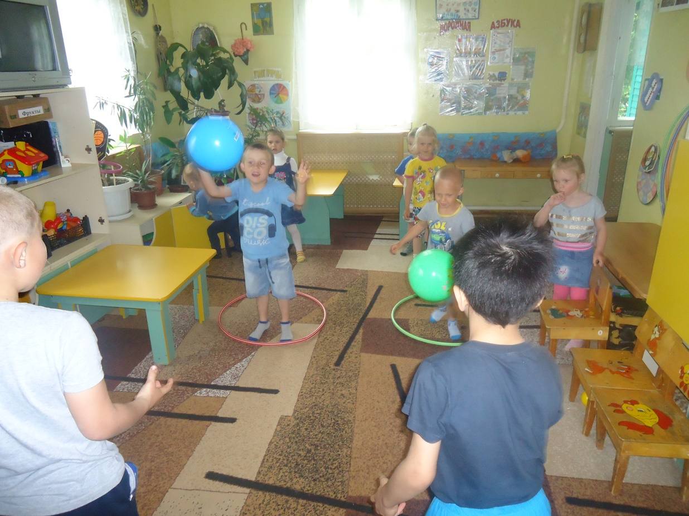

День «Народной мудрости»
Прошел день «Народной мудрости», дети и взрослые вспоминали и узнавали пословицы и поговорки о спорте и здоровом образе жизни. Они развивают детское воображение, улучшают память, расширяют кругозор и одновременно наставляют его, как поступать хорошо, а как — плохо.
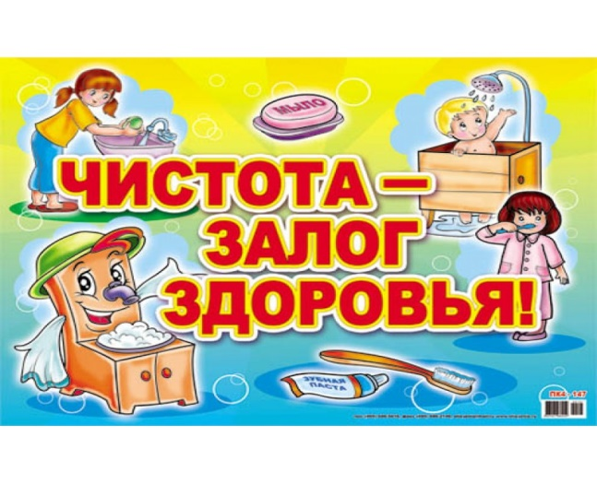
• Здоровье дороже богатства.
• Не спрашивай здоровья, а глянь на лицо.
• На нём хоть воду вози.
• Гляди в ноги: ничего не найдёшь, так хоть нос не расшибёшь.
• Держи голову в холоде, живот в голоде, а ноги в тепле.
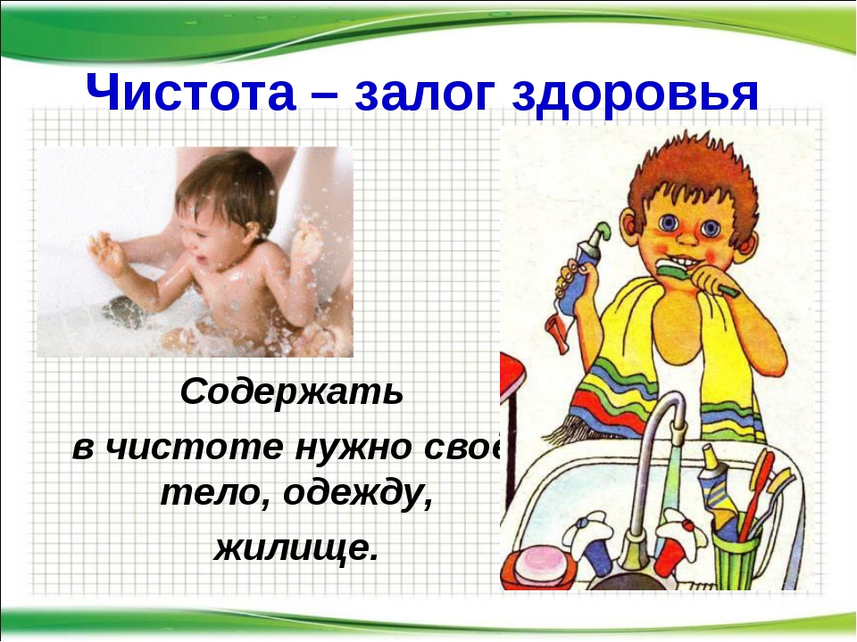
• От перееданья люди умирают чаще, чем от голода.
• Двигайся больше, проживёшь дольше.
• Где больно — там рука, где мило — там глаза.
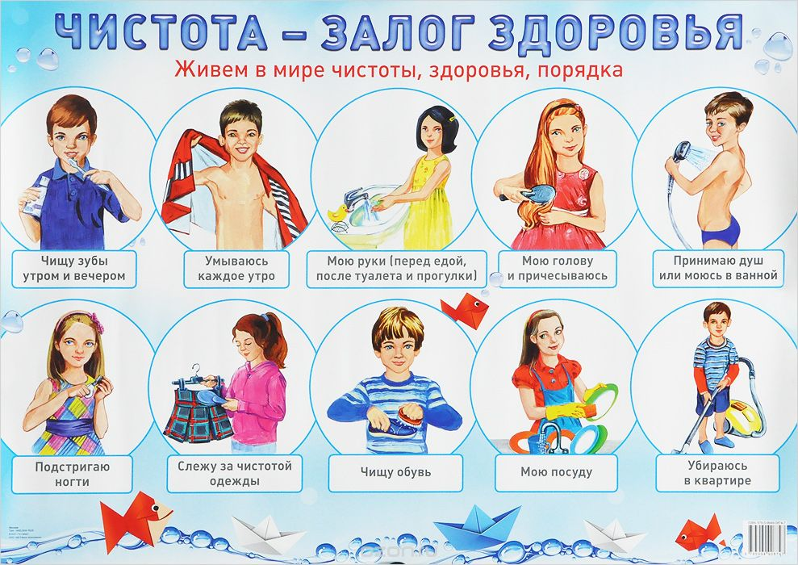
• Сляжешь не встанешь.
• Кроме смерти от всего вылечишься.
• Болезнь человека не красит.
• Здоров на еду, да хил на работу.
• Береги платье снова, здоровье смолоду.
• Были бы кости, а мясо нарастёт.
• Болит голова — состричь догола, посыпать ежовым пухом, да ударить обухом.
• Скрипучее дерево живуче.
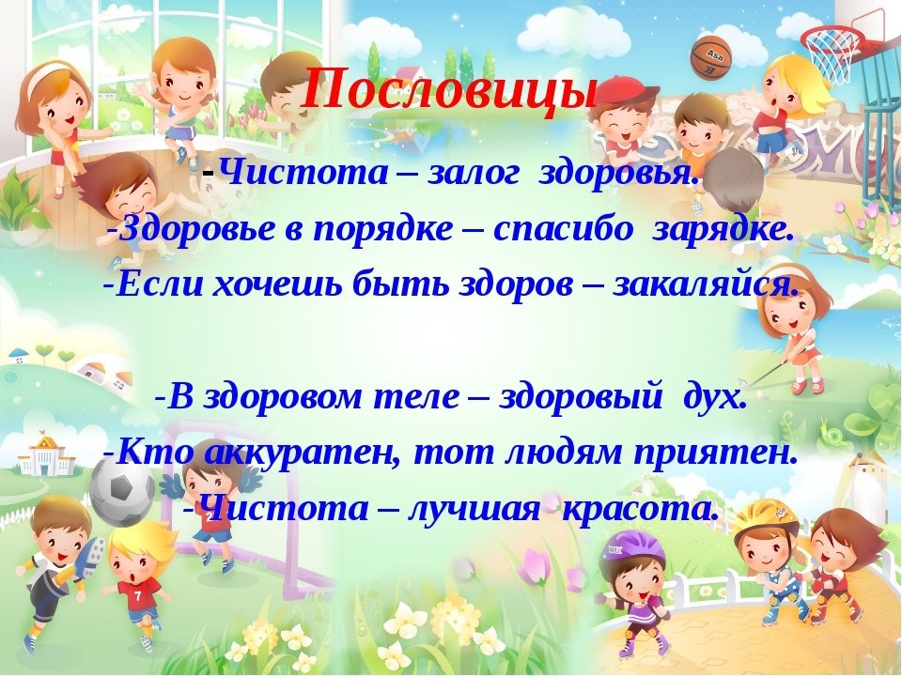
• Добрый человек здоровее злого.
• В стоячей воде всякая нечисть заводится.
• Какие мысли такие и сны.
• Утро встречай зарядкой, вечер провожай прогулкой.
• Барского слугу стало гнуть в дугу.
• Еле-еле душа в теле.
• Ешь вполсыта, пей вполпьяна — проживёшь век дополна.
• Больной, что ребёнок.
• Больному и киселя в рот не вотрёшь.
• Брюхо больного умнее лекарской головы.
• Голова болит, заду легче.
• Ешь чеснок и лук — не возьмёт недуг.
• Не лечиться худо, а лечиться ещё хуже.
• От старости могила лечит.
• Желание выздороветь помогает лечению.
• Сладко есть и пить, по врачам ходить.
• Здоровье дороже денег.
• Здоров буду и денег добуду.
• Здоровья не купишь.
• Горьким лечат, а сладким калечат.
• Ногти распухли, на зубах мозоли натёр.
• Здоров как бык, как боров.
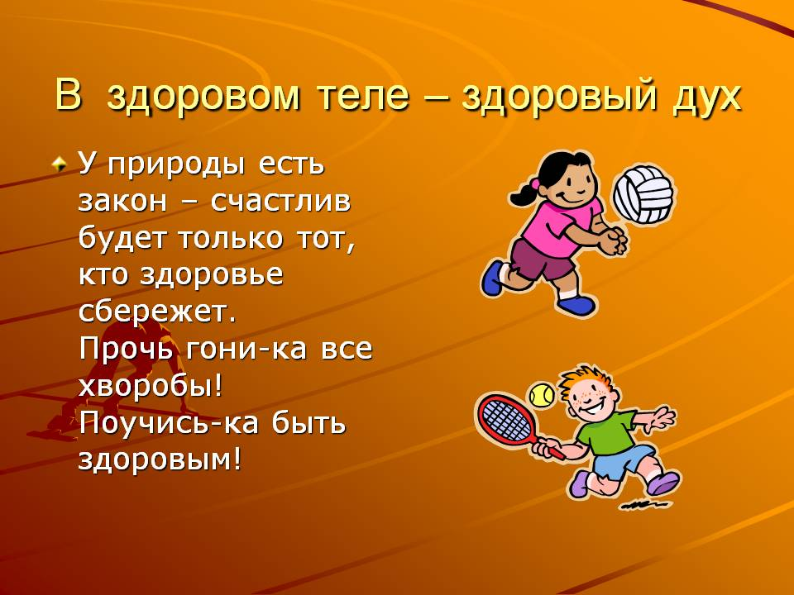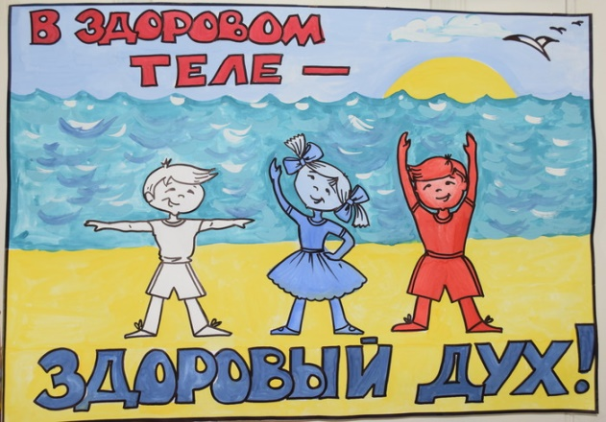

День «Веселого мяча»
Прошел «День мяча» - это веселые и занимательные эстафеты, игры, соревнования с мячом.
Будем вместе мы играть
Бегать, прыгать и скакать
Чтобы было веселее
Мяч возьмем мы поскорее.
Станем прямо, ноги шире
Мяч поднимем – три-четыре,
Поднимаясь на носки.
Все движения легки.
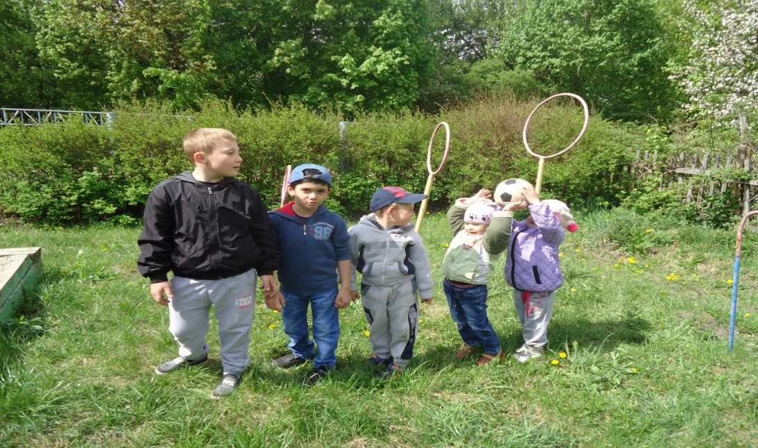
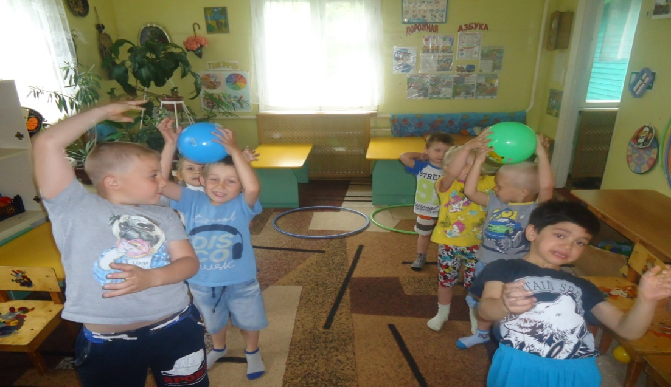
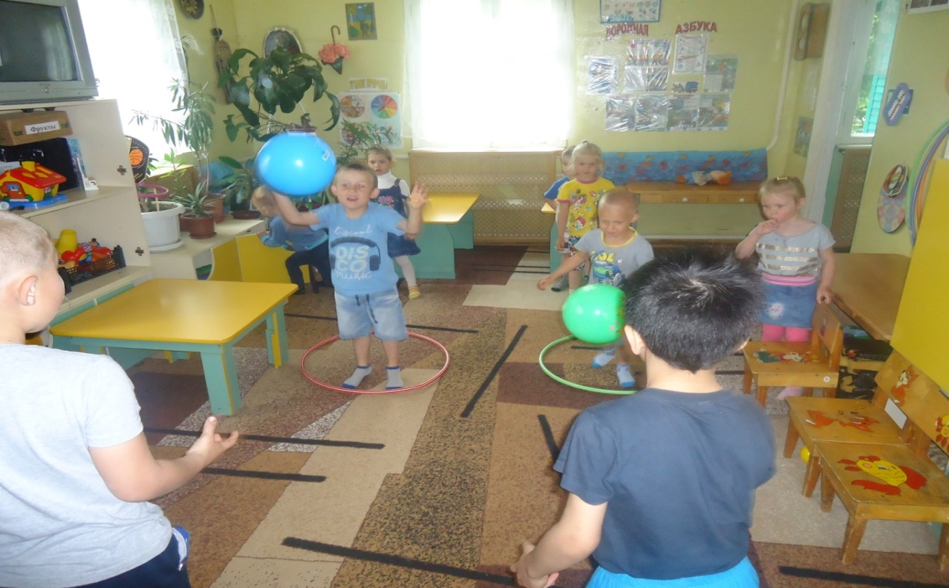
День агитации
Агитация за здоровый образ жизни, физкультуру и спорт в нашем детском саду протекала в течение всего периода акции, дети и взрослые выпускали плакаты, листовки, буклеты, брошюры – которые призывали к активному образцу жизни, физкультуре, здоровью.
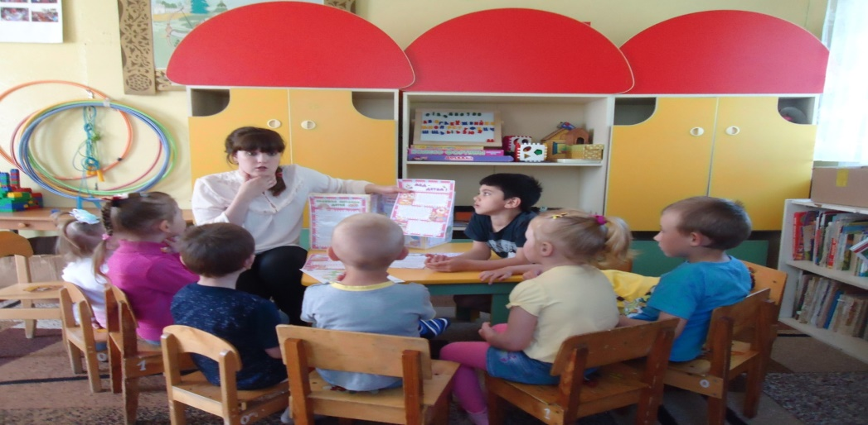
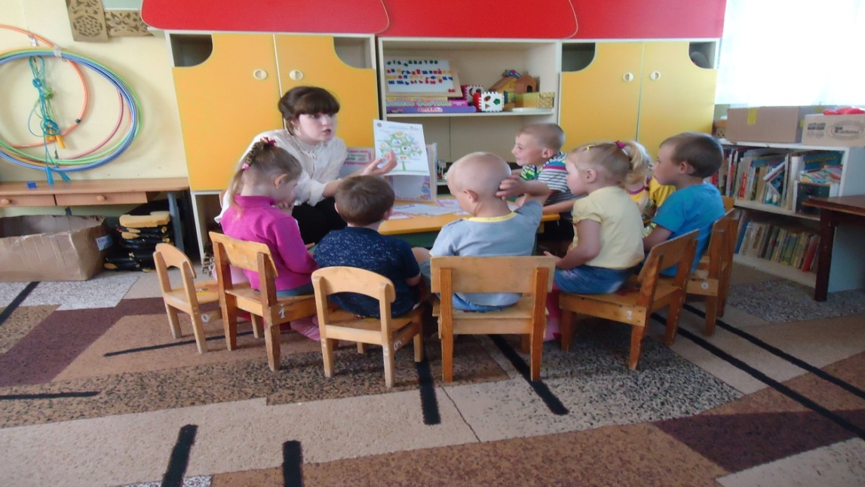
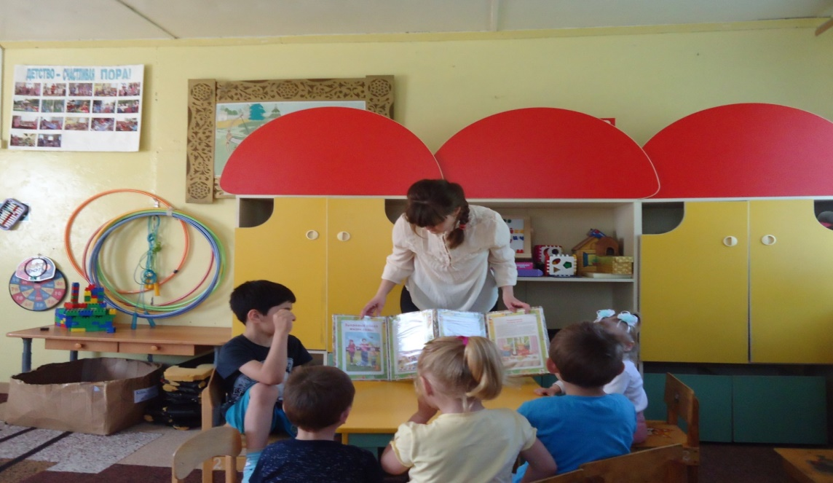
Беседа с детьми на тему «Здоровый образ жизни».

День «Веселых эстафет»
Целью проведения эстафет является формирование у детей двигательных умений и навыков, развитие физических качеств и потребность бережного отношения к своему здоровью. Дети учатся бегать наперегонки с преодолением препятствий, закрепляют умение легко бегать и быстро выполнять задания. Во время проведения эстафет решается здоровьесберегающая и оздоровительная задача: развивается мышечная сила и координационные способности, снимается эмоциональное напряжение, содействуя расслаблению всех дыхательных и других мышц организма. Дети учатся выполнять движения осознанно, быстро, ловко, красиво. Веселые эстафеты прошли в доброжелательной, здоровой и радостной обстановке.
Эстафета «Дождик »
Эстафета «Соберём урожай»
Эстафета «Лабиринт»Эстафета
«Передай не глядя» Эстафета
«Правила дорожного движения»
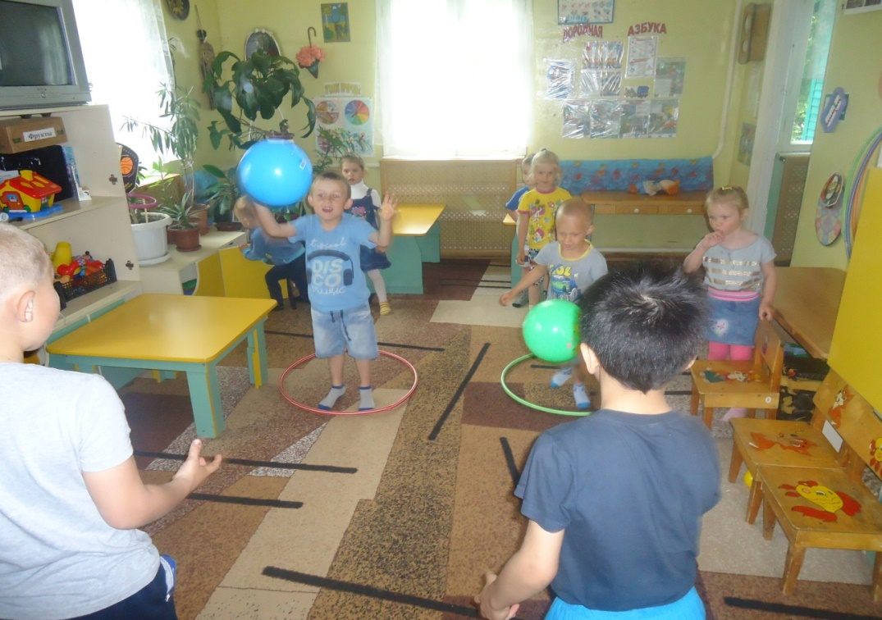
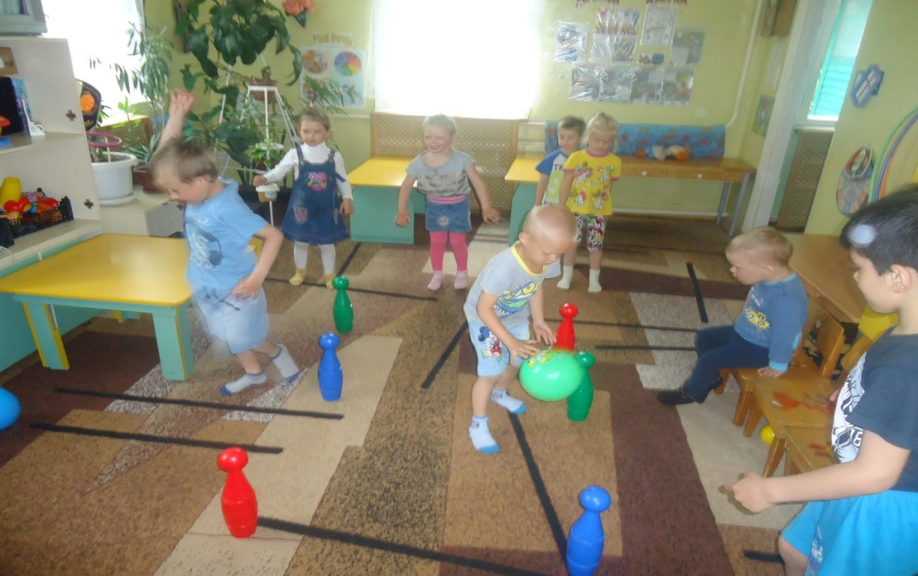

День закаливающих процедур.
В повседневной жизни человека имеет большое значение закаливание организма. Никакая совершенная медицина не сможет избавить человека от всех болезней, поэтому необходимо с раннего возраста закаливаться, вести здоровый и активный образ жизни, заниматься физкультурой, соблюдать правила гигиены. Самыми действенными средствами закаливания, безусловно, являются естественные силы природы: воздух, солнце и вода. Значение закаливания для организма человека исключительно велико, направлено на повышение иммунитета, совершенствование функциональных систем, снижение простудных заболеваний. День закаливающих процедур прошел бодро, весело, активно.
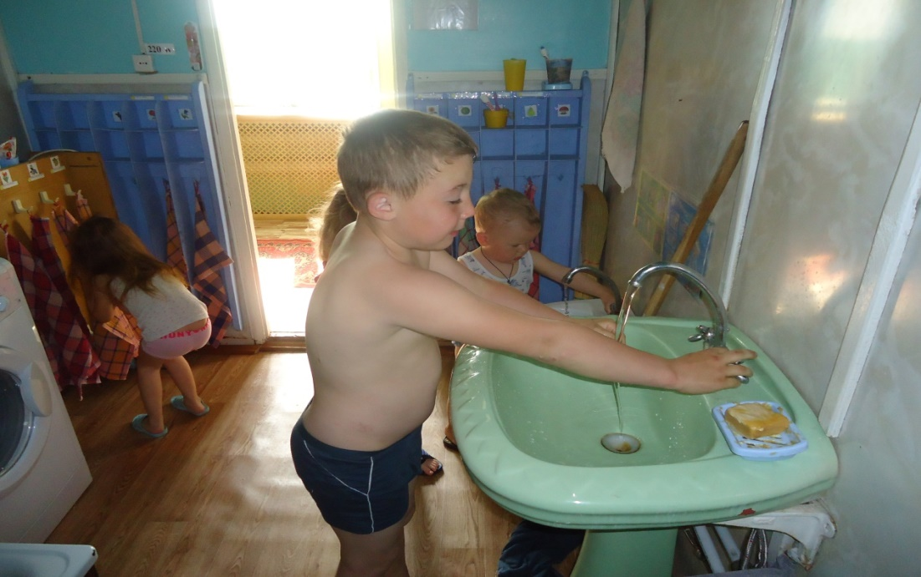
Водичка,водичка,умрй мое личико!
Чтобы глазки блестели.
Чтобы щёчки аллели.
Чтобы ротик смеялся.
Чтобы зубик кусался.
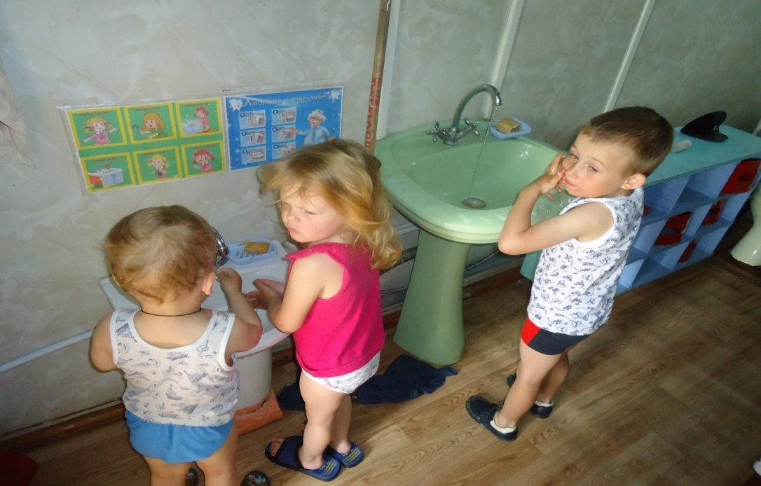
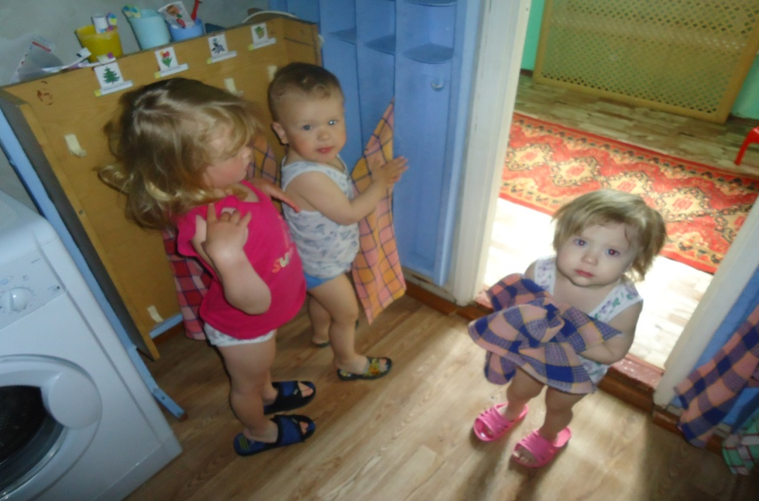
Водные процедуры после дневного сна.
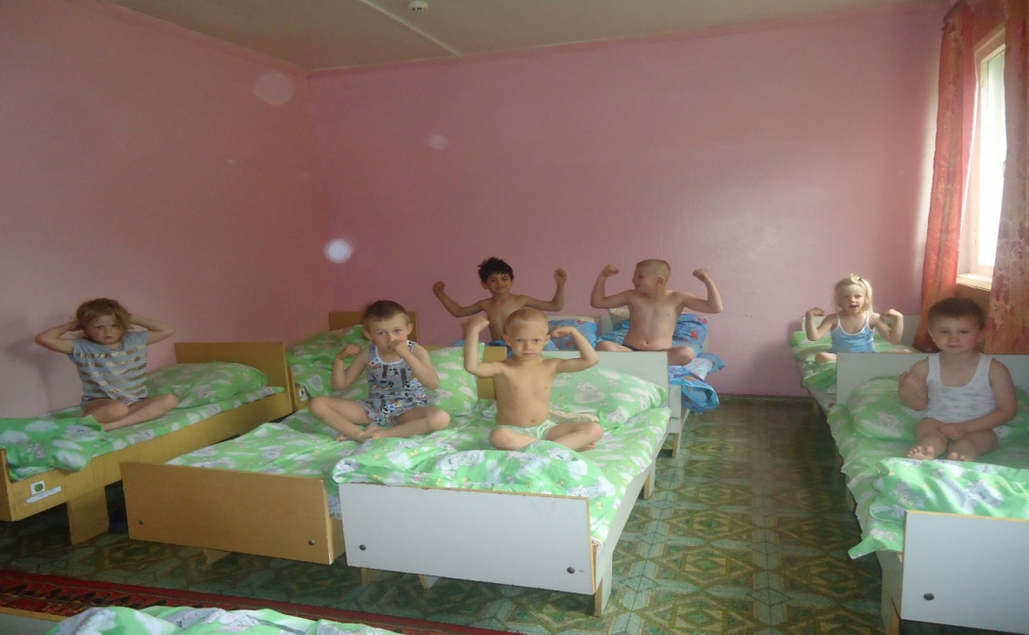
Гимнастика в кроватках.

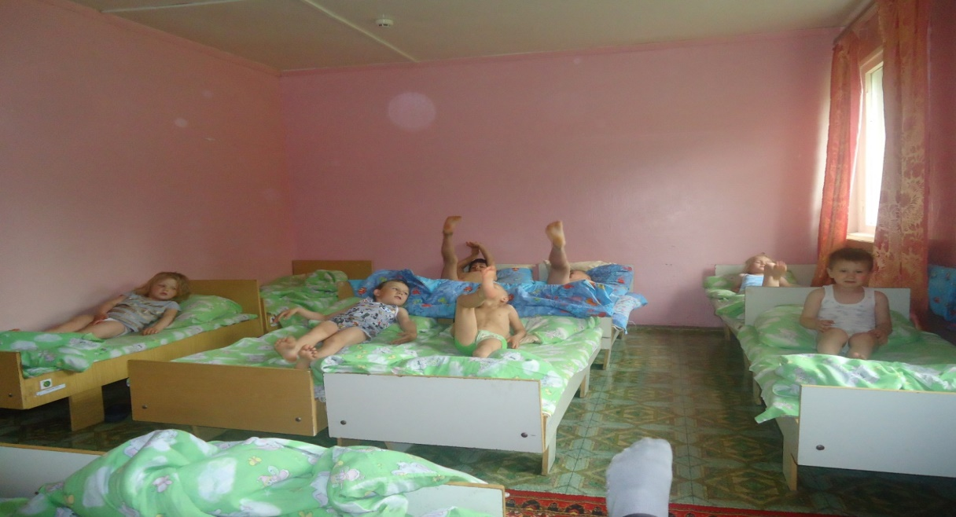
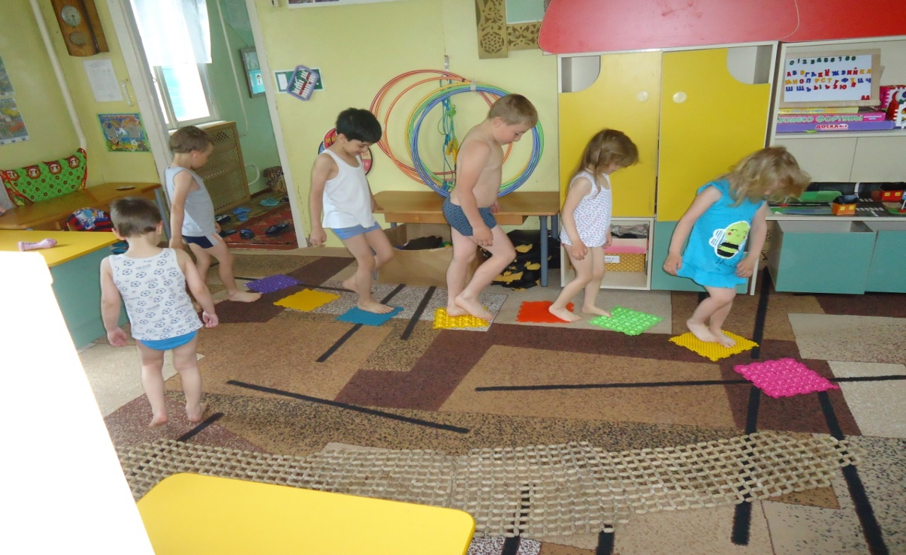
Ходьба по дорожке с раздражителями после дневного сна.
Закрытие акции
«Спорт – альтернатива пагубным привычкам»
28 октября 2017 года завершилась акция проведением спортивного мероприятия. Эта акция стала яркой финальной точкой в применении здоровьесберегающих технологий, воспитания здорового образа жизни у детей дошкольного возраста. Весь октябрь в детском саду проходили различные мероприятия. Цель акции — пропаганда здорового образа жизни, снижение количества несовершеннолетних, вовлечённых в употребление табака, алкоголя, токсических и наркотических средств. В детском саду прошло общее родительское собрание «Мы за здоровый образ жизни» на котором выступили дети, педагоги и родители .Лозунги акции проходившей в муниципальном бюджетном дошкольном образовательном учреждении – стали Вредным привычкам скажем - НЕТ! Я выбираю здоровье! Мы за здоровый образ жизни. Спорту - ДА, вредным привычкам - НЕТ. Физкультура и спорт - это здорово!


Наш адрес:
303903 Орловская область
Урицкий район д.Себкино ,ул. Молодежная д.20

